GROUPE COFE-CESA

CESA YOPOUGON
CESA PLATEAU

CESA KOUMASSI
CESA PLATEAU
CESA PLATEAU
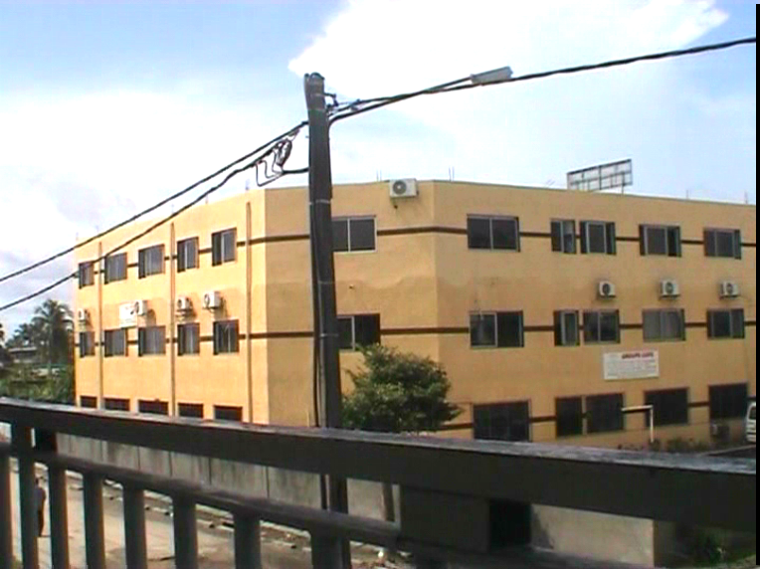
Choisir CESA Abidjan, c’est s’ouvrir les portes de la réussite.

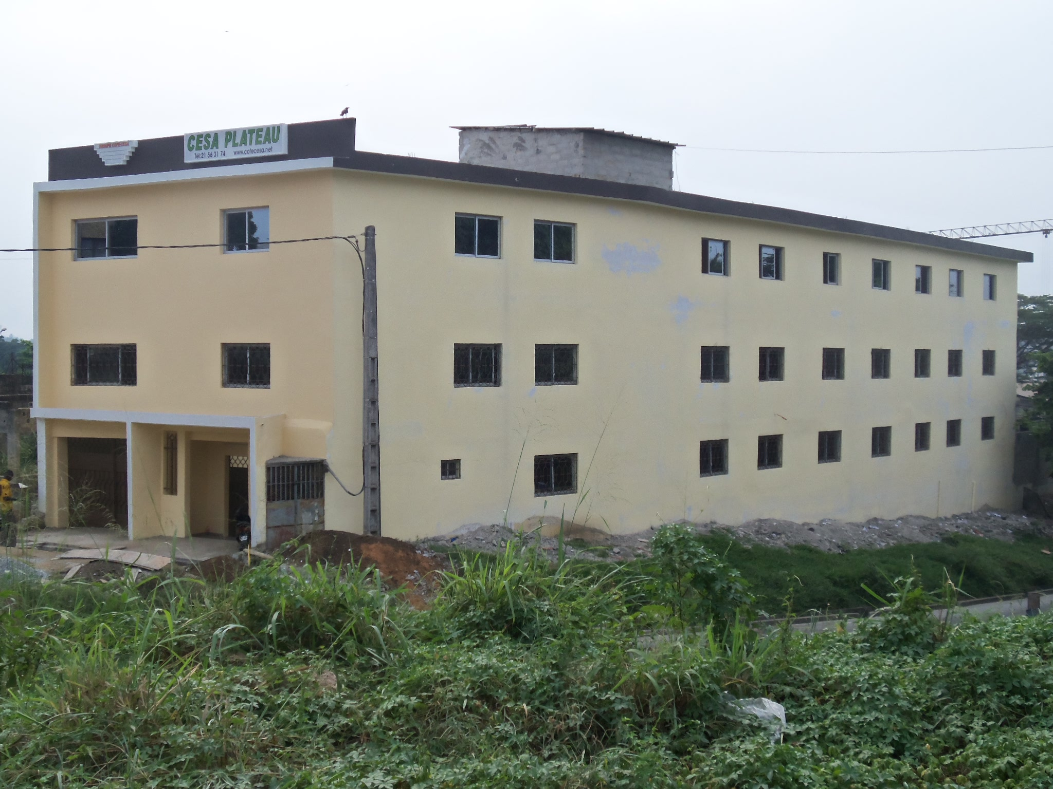

Centre d’Etudes Supérieures

des Affaires d’ABIDJAN

RENTREE ACADEMIQUE 2018-2019
CESA PLATEAU
Fiche de renseignements du cycle POST-BTS

Depuis l’année académique 2008 - 2009, le Groupe COFE-CESA, classé parmi les meilleurs établissements d’enseignement supérieur a ouvert un cycle d’ingénieur dans les filières Informatique options réseaux télécoms et génie logiciel, Communication Marketing et Finance Management en formation continue (en cours du soir).

La Direction Générale, dans sa vision de transformation du Groupe en pôle d’excellence s’est résolument inscrite dans une perspective d’appropriation des critères de performance édictés par la tutelle en intégrant le système LMD. Ainsi, les formations en Licence et Master professionnels dans les mêmes filières sont ouvertes à CESA Plateau en formation initiale et en formation continue.
Par ailleurs, le Groupe propose des offres de formations tant dans le cycle secondaire professionnel, technique et général (BEP, BAC) que dans le cycle supérieur (BTS), les fiches de renseignements de ces cycles sont disponibles au service de scolarité des différents sites.

Le Groupe dispose de salles spécialisées d’informatique, d’électronique et surtout de télécommunications équipées, hyper modernes et climatisées.

Les filières de formation, la tenue, le dossier d’inscription, les frais d’inscription, de scolarité et d’examen du Groupe COFE-CESA pour l’année académique 2018-2019 sont :

- Les filières de Formation
LICENCES PROFESSIONNELLES | MASTERS PROFESSIONNELS
- COMMERCE, MARKETING ET COMMUNICATION  - FINANCE, COMPTABILITE ET CONTROLE DE GESTION  - INFORMATIQUE RESEAUX ET GENIE LOGICIEL | - COMMERCE, MARKETING ET COMMUNICATION  - AUDIT ET CONTROLE DE GESTION  - INFORMATIQUE  - Option : RESEAUX ;  - Option : GENIE LOGICIEL.
- La tenue
Les tenues indiquées sont :
- un costume pour les hommes et un tailleur pour les femmes ;
les couleurs portent sur le gris pour la veste, le pantalon ou la jupe et le beige pour la chemise plus une cravate (pour les garçons) ou un nœud lavallière (pour les filles) de couleur rouge-bordeaux.
- un polo et un macaron à l’effigie du Groupe COFE CESA.
NB :
- la tenue pour la formation continue est libre ;
- Les tissus de l’uniforme peuvent s’obtenir au sein du Groupe COFE-CESA.

- Dossier d’inscription et de réinscription
- 06 photos d’identité du même tirage (obligatoirement prises au sein du Groupe COFE-CESA à 1 000 FCFA) ;
- 01 fiche de correspondance à retirer, à faire légaliser par un proche résidant obligatoirement dans le district d’Abidjan et à déposer une semaine après l’inscription auprès des éducateurs ;
- 02 copies d’extrait d’acte de naissance ou de jugement supplétif lisible ;
- 01 photocopie de la pièce d’identité en vigueur recto verso sur la même page ;
- 02 photocopies légalisées du relevé de notes au BAC ou au BT ou au BP ;
- 02 photocopies légalisées de l’admissibilité au BTS ou DEUG ou diplôme équivalent ;
- 01 certificat de scolarité pour les étudiants venant d’un autre établissement supérieur ;
- 01 certificat de transfert pour les étudiants transférés d’un autre établissement supérieur ;
- 01 photocopie des relevés de notes des derniers cours suivis par les apprenants venant d’un autre établissement supérieur ;
- 04 marqueurs effaçables de marque BIC ou SCHNEIDER (2 noirs – 1 bleu – 1 rouge) ;
- 01 paquet de rames de papier 80 g/m² (DOUBLE A, SUPER LASER, BERGA).

- Frais d’inscription et de scolarité
LIBELLES | INSCRIPTION | SCOLARITE | TOTAL A PAYER
FRAIS | 200 000 FCFA | 600 000 FCFA | 800 000 F CFA
MODALITES DE PAIEMENT | 200 000 F CFA à l’inscription et le solde sur 4 mensualités maximum de 150 000 F CFA minimum.
NB :
- Les droits d’examen sont à la charge des apprenants ;
- Un kit sera remis aux apprenants.

NOS ATOUTS
- Un foyer sur le site de CESA KOUMASSI avec plus de 100 lits ;
- Des salles de cours Post-BTS climatisées ;
- une bibliothèque numérique ;

DES PRISES EN CHARGES DISPONIBLES
TAUX : 50%

NOS DIPLOMES
SONT RECONNUS PAR LA TUTELLE

DATES :
INSCRIPTION ET REINSCRIPTION A PARTIR DU LUNDI 13 AOUT 2018
RENTREE ACADEMIQUE LE LUNDI 01 OCTOBRE 2018

CESA KOUMASSI, Nord-Est derrière le Centre de Santé Communautaire, Terminus du Bus 05
CESA PLATEAU, dans le prolongement du cercle du rail en direction de la CARENA
CESA YOPOUGON, Immeuble DIOMANDE (4ème étage) à côté de la pharmacie KENEYA
CONTACTS : Tél. : 21 56 31 74 / 20 21 97 56 – Cel : 07 35 74 33 / 09 85 74 04

